抢救海南历史文化遗产
——从海南家谱开发现状谈起*

王芹 邱红 余曰昆

（海南师范大学图书馆，海口，571158）
libcx@hainnu.edu.cn
摘要 文章从《海南家谱提要》的出版、《海南家谱数据库》的建设等方面综述了海南省家谱开发现状，提出加强海南省家谱网站建设的观点。
关键词 家谱；开发；网络；海南

Rescue the historical and cultural heritages in Hainan Island
—— Talking from the present situation of the development of the genealogies in Hainan Island

Wang Qin Qiu hong Yu Yue-Kun
(Hainan Normal University Library, Haikou, 571158)

Abstract The article summarizes the present situation of the development of the genealogies in Hainan Province,proposes to strengthen the building of Web site of the genealogy of Hainan Province from the publication of the "Hainan Genealogy Summary", and the construction of "Hainan genealogy database" , etc.
Keywords Genealogy；Development；Network；Hainan

随着社会文化和经济的发展，海南涌现了一批杰出人物，古代有礼部户部尚书丘浚、都察院左佥都御史邢宥、都察院右佥都御史海瑞等；近现代有中华人民共和国名誉主席宋庆龄，中国人民解放军大将张云逸，中华人民共和国外交部副部长何英等海南革命领导人代表、革命家，琼崖革命武装和根据地创建人冯白驹等代表；侨居国有前泰国副总理黄闻波，马来西亚副议长翁诗杰等。
家谱、族谱是记载同宗共祖的血缘集团世系人物的历史图籍，它与方志、正史构成了中华民族历史大厦的三大支柱。20世纪80年代后期，海外侨子纷纷回国寻根问祖。从海外侨子寻根认同来看，家谱又是增进民族凝聚力，促进祖国统一大业的桥梁与纽带。家谱学术地位的重要性，随着时代的推移而逐渐突显出来。因此，抢救海南历史文化遗产，开发海南家谱引起海南省业内专家、学者的重视，近年来在海南家谱抢救开发工作上取得一定的成果。
1．《海南家谱提要》图书的出版
《海南家谱提要》所著录的家谱，首先在数量与质量在海南居举足轻重的地位，其次在提要的编写、体例的编排、索引的编制等方面也做了新的尝试。
1.1《海南家谱提要》的探索与创新
《海南家谱提要》^{[1]}收录了六十五个姓氏的一百八十种家谱，其中绝大部分是周伟民、唐玲玲教授的私人藏谱。绝大多数为复印本，其中有少数铅活字印刷及激光照排印刷本。收录的家谱以具有家族世系的谱牒为主，大部分为20世纪后续修的家谱。
《海南家谱提要》著录规则参照《古籍著录规则》并结合海南家谱的特点而制订，条目基本著录依次为书名、堂号、版本、纂修者、载体形式、内容提要。《海南家谱提要》内容提要旨在揭示海南家谱中主要内容有价值的资料，内容提要书写格式为：现居地、祖籍地、移居海外情况、姓氏源流、迁琼始祖、卷次内容、有价值之资料。该提要对同族之谱有不同版本、姓氏源流及迁琼始祖均一一列出，方便读者参考比较。
《海南家谱提要》正文条目编排以谱主的姓氏笔画画数为序，同姓条目编排按编修年代，由远及近为序，此外为了读者利用书中资料提供方便，书后附《海南家谱堂号索引》、《海南家谱人名索引》。《海南家谱堂号索引》的编制，为家谱的利用提供了新的检索点。《海南家谱人名索引》著录家谱中始祖、始迁祖及名人家谱之名人。正文和索引一经一纬，为综合利用家谱提供了不同的视角^{[3]}。在海南家谱揭示的背后，我们可以查看出《海南家谱提要》的整理者付出了多少披沙拣金的劳动。
1.2新旧体例的海南家谱的分析
我们通过《海南家谱提要》中所收录的海南新旧体例家谱可以了解到，海南旧体例的家谱，大多以传统的伦理思想为主干，以“木本水源”、“慎终追远”为目的。至于“族源”、“姓源”混淆难分，旧年代湮远，族大枝繁，或因战乱，因生计而迁徙，所以难以“查根”、“追踪”。因此旧体例的家谱仍以儒家的伦理道德为准则^{[4]}。
海南新体例的家谱，多以专论式的形式探讨社会上诸问题对宗族的影响。如人口问题、宗族问题、族谱人物的新评议等方面入手进行研究，海南新体例家谱常用的体例为谱序、宗支谱、恩荣谱、祠宇谱、家传谱、艺文谱、杂录谱。海南新谱与国内兄弟省市的家谱相比，其家谱资料价值、教化功能和提供寻根认同的内容相接近。但海南新体例家谱中也有独特的内容，由于海南是移民岛，因此海南新体例家谱中有迁琼始祖和迁徙海外的详细记录，尤其是在宗族问题上更注重本姓氏华侨后裔的迁徙情况，包括现居地、事业等方面的纂修。在研究海南移民史上有较高的文献价值。
1.3少数民族家谱亟待抢救
《海南家谱提要》没有收录黎族家谱。黎族因为没有本民族的文字，黎族民间文学、民间传说、民间故事、民间歌谣等均由黎族长者用口头传承，20世纪60年代，海南黎族自治州培养了黎族本土作家，对黎族文学进行抢救，但黎族家谱并没有纳入此计划中。黎族家谱由家族中的长者用口头传承，通常称为颂谱或者咏谱。新中国成立以后，特别是改革开放以来，黎族年轻人已经不习此项活动，只有七十岁以上的老人才会呤唱家谱，随着时间的推移，少数民族家谱将随着这些年岁已高的长者的逝世而消失，这是非常值得我们深思和反省的，因此抢救海南少数民族家谱是迫在眉睫的工作之一。
2.《海南省家谱数据库》的建设
中国对于家谱的数字化工作始于上世纪90年代，其内容是建立家谱查询网站、家谱目录数据库建设和家谱全文数据库的开发与建设。
《海南家谱数据库》由海南师范大学图书馆2008年建库，系统采用BS结构,在VS2005+SQL Server 2000的平台下开发。系统由前台页面和后台管理页面组成。前台页面使用了lightBox 2.0技术、图片组合在FLASH中显示技术和使用了AspNetPager分页技术。系统在IIS5.0和NET 2.0环境下运行。
《海南家谱数据库》^{[2]}（见图一）采用书名、责任者、版本、载体形态、附注、先祖、始迁祖、关键词、摘要、装订、收藏者、索书号、备注等13个字段对家谱姓氏源流进行著录，对始祖、琼祖的身世、生平、业绩、迁居背景也进行分析著录。目前共收录家谱数据212条，分析著录108条。数据库提供题名、著者、姓氏、始祖、始迁祖、居地、堂号、名人、丛书、收藏机构等多种途径，真正达到开发利用家谱、族谱这种特殊文献的目的。目前该数据库链接在互联网上供读者使用，由于经费原因，该数据库在数据量及读者利用等方面尚未能进行推广和普遍应用。
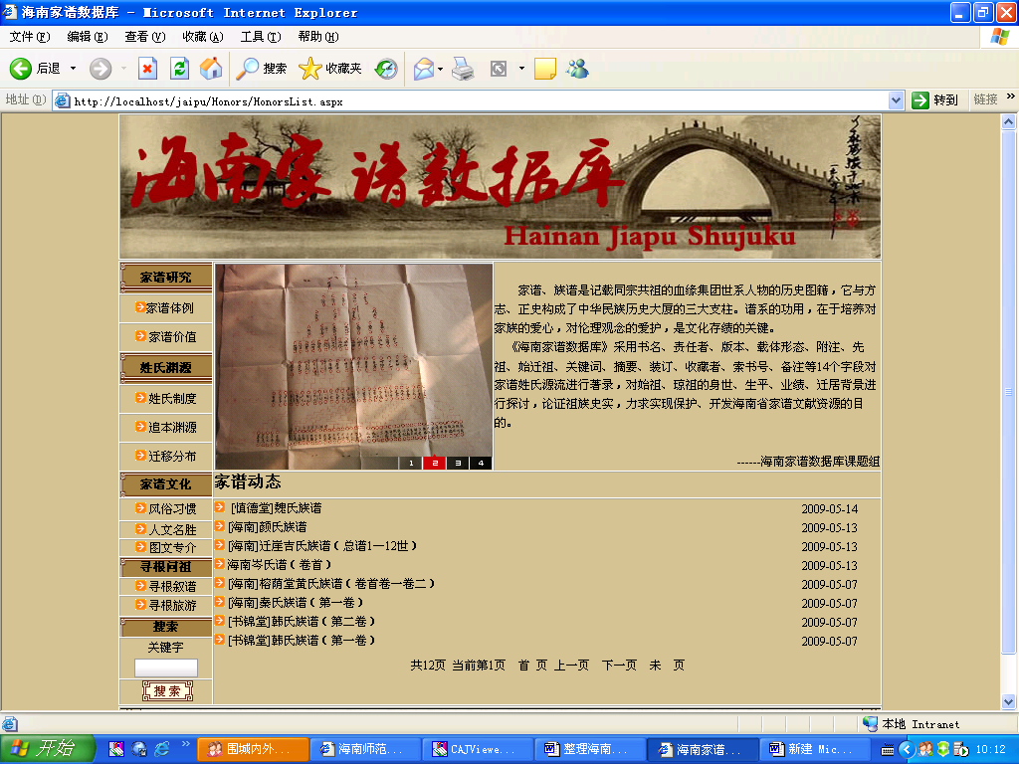

图一：《海南家谱数据库》

3.家谱网站的建设
随着互联网时代的迅速发展，家谱已经可以通过网络完成，每个人都可以成为家谱的撰写者和修订者。以家庭为核心的FNS网站，如我家久久、我家我秀等基本上都提供了“在线家谱”的功能^{[12]}。最近，有媒体报道世界最长家谱《孔子世家谱》记载了孔子后裔七十多代约200万人，基本上将全世界孔氏家族成员编入家谱，不禁让人感叹其工程之浩大。
3.1 国内外家谱网站的建设
在欧美地区,利用高科技手段完善家谱的收集、保护、利用已成为建设人类记忆库的重要行动。许多图书馆都为人们提供网上家谱的服务。如美国国会图书馆的“美国记忆”、耶鲁大学Avalon计划、犹他家谱协会寻根网站、哥伦比亚大学Bartley计划、印第安纳州的艾伦县家谱图书馆等都有网上家谱服务内容。 ^{[6]}。
家谱网是全球著名家族网站群TGN（ www.tgn.com）的成员之一^{[11]}，公司总部设在美国，目前在全球9个最具代表性的国家拥有网站，包括中国、美国、英国、加拿大，澳大利亚、德国、意大利、法国以及瑞典。目前已经在全球多个地方，包括中国、美国、英国、加拿大、澳大利亚、德国、意大利、法国以及瑞典等在内的9个最具代表性的国家建立了相关机构。
3.2海南家谱网站的建设
《海南族谱历史网》^{[9]}是专门转载家谱有关资料的博客，以供学习家谱知识者提供方便，该博客收录风水宗祠、海南诸姓氏族谱概述、族谱概述、海南宗谱进展报导、修谱心得、族谱研究参考书籍、族谱研究文章、符氏族谱、海南族谱变迁研究、海南族谱书籍文献等与海南家谱相关的文章。
天涯社区的《琼崖史志》^{[10]}论坛中有比较多相关的家谱文章，同时还有许多网友跟贴发表相关家谱的动态，这无疑给海南家谱的开发利用提供新的信息途径。此外还有《海南黄氏网》、《海南吴氏在线》、《海南张氏网》等家谱网页。目前的海南家谱网站规模和资源内容均较有限，除一些介绍本族家谱的网站外，一般以目录为主，缺少完整的家谱全文和图版。在这种民间的海南家谱网中，经常收录一些比较珍贵的内部家谱资料，包括不同姓氏家谱的最新动态，但这种民间家谱网普遍学术性不强，资料的出处及引用有待考证。
4.结语
国家有史，地方有志，家族有谱。国内外图书馆和专业公司对家谱从网站、书目、全文三个不同层面开展了大量的开发建设工作，其成效将会陆续显现，它为我们进一步优化家谱数字化资源建设与服务积累了有益的经验。
《海南家谱提要》图书的出版、《海南家谱数据库》的建设推动了海南家谱的开发利用进程，但从家谱网站的建设方面，我们查看国内绝大部分家谱网络和宗亲网络大多是其他省市创办的，报道和讨论的也仅是各省市姓氏的家谱、先辈人士的事迹，海南的姓氏家谱、海南各姓的先祖事迹相关报道和研究较少。在海南的网站上难以找到有关海南姓氏家谱的报道和讨论研究。海南天涯社区是基于海南本土、国内比较知名的网站，但仍没有建立海南宗族的家谱之类的板块。在家谱网站的建设方面，海南省仍需努力。

参考文献：
[1]陈虹.海南家谱提要.海南出版社；
[2]王芹.海南家谱数据库建设的思考.图书馆学刊.2009（3）；
[3] 张峻亭.整理历史文化遗产的新成果——上海图书馆馆藏家提要读后.图书馆杂志.2002(11)；
[4]林天蔚.地方文献研究与分论.北京图书馆出版社；
[5]黄显功.上海图书馆的家谱数字化资源服务———古籍保护效果的一个实例.图书馆学刊.2008（1）；
[6] 黄霄羽.国外家谱档案利用热潮之成因探析及启示.档案学通讯.2007(1)；
[7]李琨.欧美家谱档案利用工作对我们的启示.北京档案.2008（2）；
[8]肖玲.广东省立中山图书馆馆藏家谱概述.四川图书馆学报.2006(2)；
[9]http://blog.tianya.cn/blogger/view_blog.asp?BlogName=hananhistory；
[10] http://1home.hainan.net/index.asp?vitem=hn&idWriter=0&key=0；
[11] http://www.jiapu.cn/；
[12] http://column.iresearch.cn/group.asp?gid=221&pid=21381

作者简介：
王芹：（1970—），女，副研究馆员，发表论文15篇，主要研究方向：地方文献；（联系电话：13617545041，0898-65867099，Email:libcx@hainnu.edu.cn；wqin1970@sina.com）

* 本课题为海南省哲学社会科学规划课题，课题编号：HNSK09-28

